Page 226. Exercice 30.
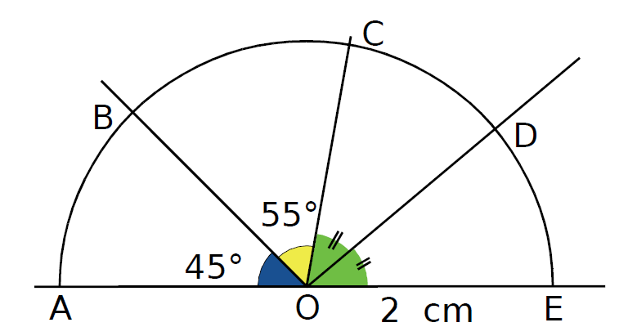
Voici une figure construite par Joséphine.

$\hat{AOB}$ = 45° ; $\hat{BOC}$ = 55° ; $\hat{COD}$ = $\hat{DOE}$
Quelle est la mesure de l'angle $\hat{DOE}$ ? Explique ta réponse.
Mesure de l’angle $\hat{DOE}$ =

